Лабораторная работа №4: CouchDB
Цель работы:
Освоить базовые операции с документоориентированной NoSQL-СУБД Apache CouchDB: CRUD, создание представлений, работа через REST API, репликация данных.
Выполненные задания:
Задание 1. Установка и первичная настройка CouchDB
- Установлена СУБД CouchDB
- Запущен веб-интерфейс Fauxton: http://localhost:5984/_utils/
- Создана база данных music
Задание 2. CRUD-операции через Fauxton
- Создан документ для группы The Beatles с полями:
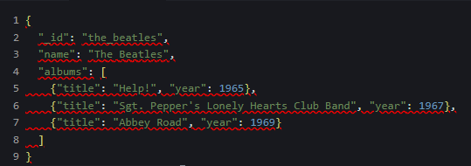
- Обновлён документ: добавлено поле genres
- Удалён тестовый документ через интерфейс

Задание 3. Работа с REST API через cURL
curl http://localhost:5984
Ответ:
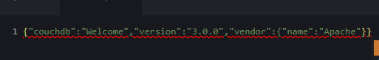
Создание документа через POST:
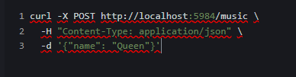
Ответ:
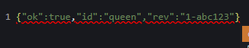
3. Получение документа:
curl http://localhost:5984/music/the_beatles
4. Обновление документа через PUT:
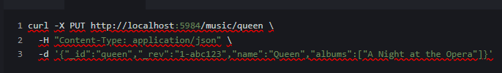
5. Удаление документа:
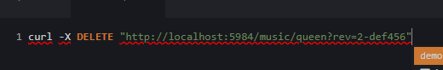
Задание 4. Создание представлений (Views)
1. Поиск исполнителей по имени:
Функция маппинга:
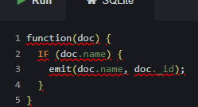
Запрос:
curl http://localhost:5984/music/_design/artists/_view/by_name
2. Поиск альбомов по названию:
Функция маппинга:
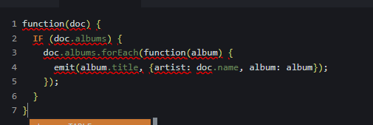
Запрос конкретного альбома:
curl "http://localhost:5984/music/_design/albums/_view/by_title?key=\"Help!\""
Задание 5. Импорт данных через Ruby
- Установлены необходимые гемы:
gem install libxml-ruby couchrest
- Загружен и распакован дамп Jamendo
- Выполнен импорт 10 000 записей:
zcat dbdump_artistalbumtrack.xml.gz | ruby import_from_jamendo.rb
- Проверка импорта:

curl http://localhost:5984/music/_design/artists/_view/by_name?limit=5
Задание 6. Работа с Changes API
1. Мониторинг изменений через cURL:
bash
curl "http://localhost:5984/music/_changes?feed=longpoll&since=0"
2. Node.js приложение для отслеживания изменений:
Создан файл watch.js:
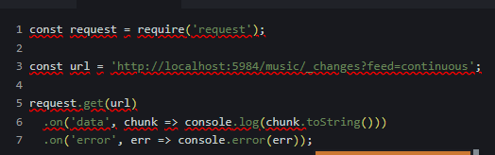
Задание 7. Репликация и конфликты
1. Создание реплицированной базы:
Через Fauxton настроена репликация music → music-repl
2. Создание конфликта:
- В music:
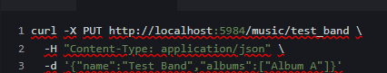
- В music-repl:
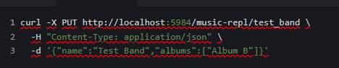
. Обнаружение конфликта:
curl http://localhost:5984/music-repl/test_band?conflicts=true
Ответ содержит поле _conflicts с ID конфликтующей ревизии.

